Hero部分，light模式，应该是浅色的渐变主题色，文字看不清。需要考虑副标题和按钮的颜色匹配。

Hero的tag不对，位置不对，没有ux的tag，没有professional work的tag，查原页面补充修改。
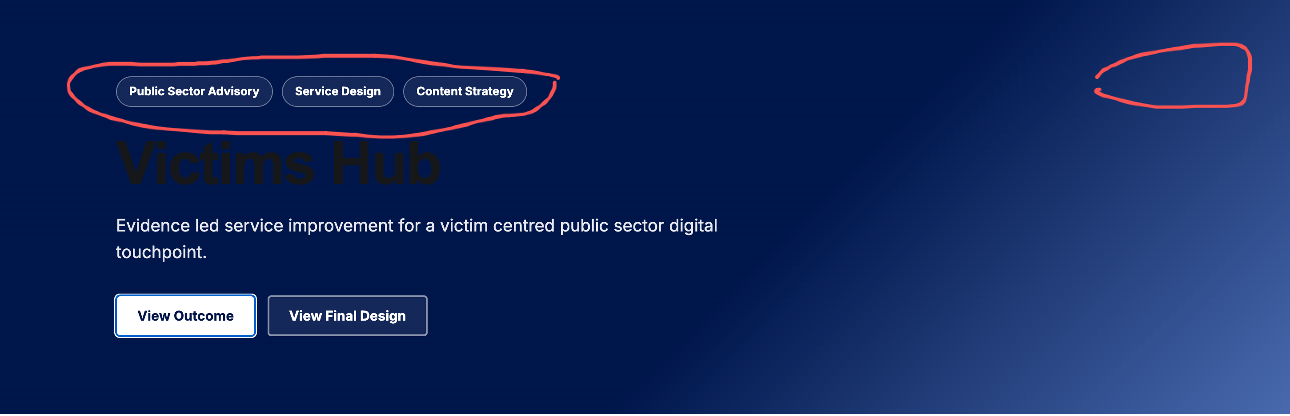

Overview meta内容的格式，按原来的页面来做，不要做成卡片样子了。我没有给过这个要求。
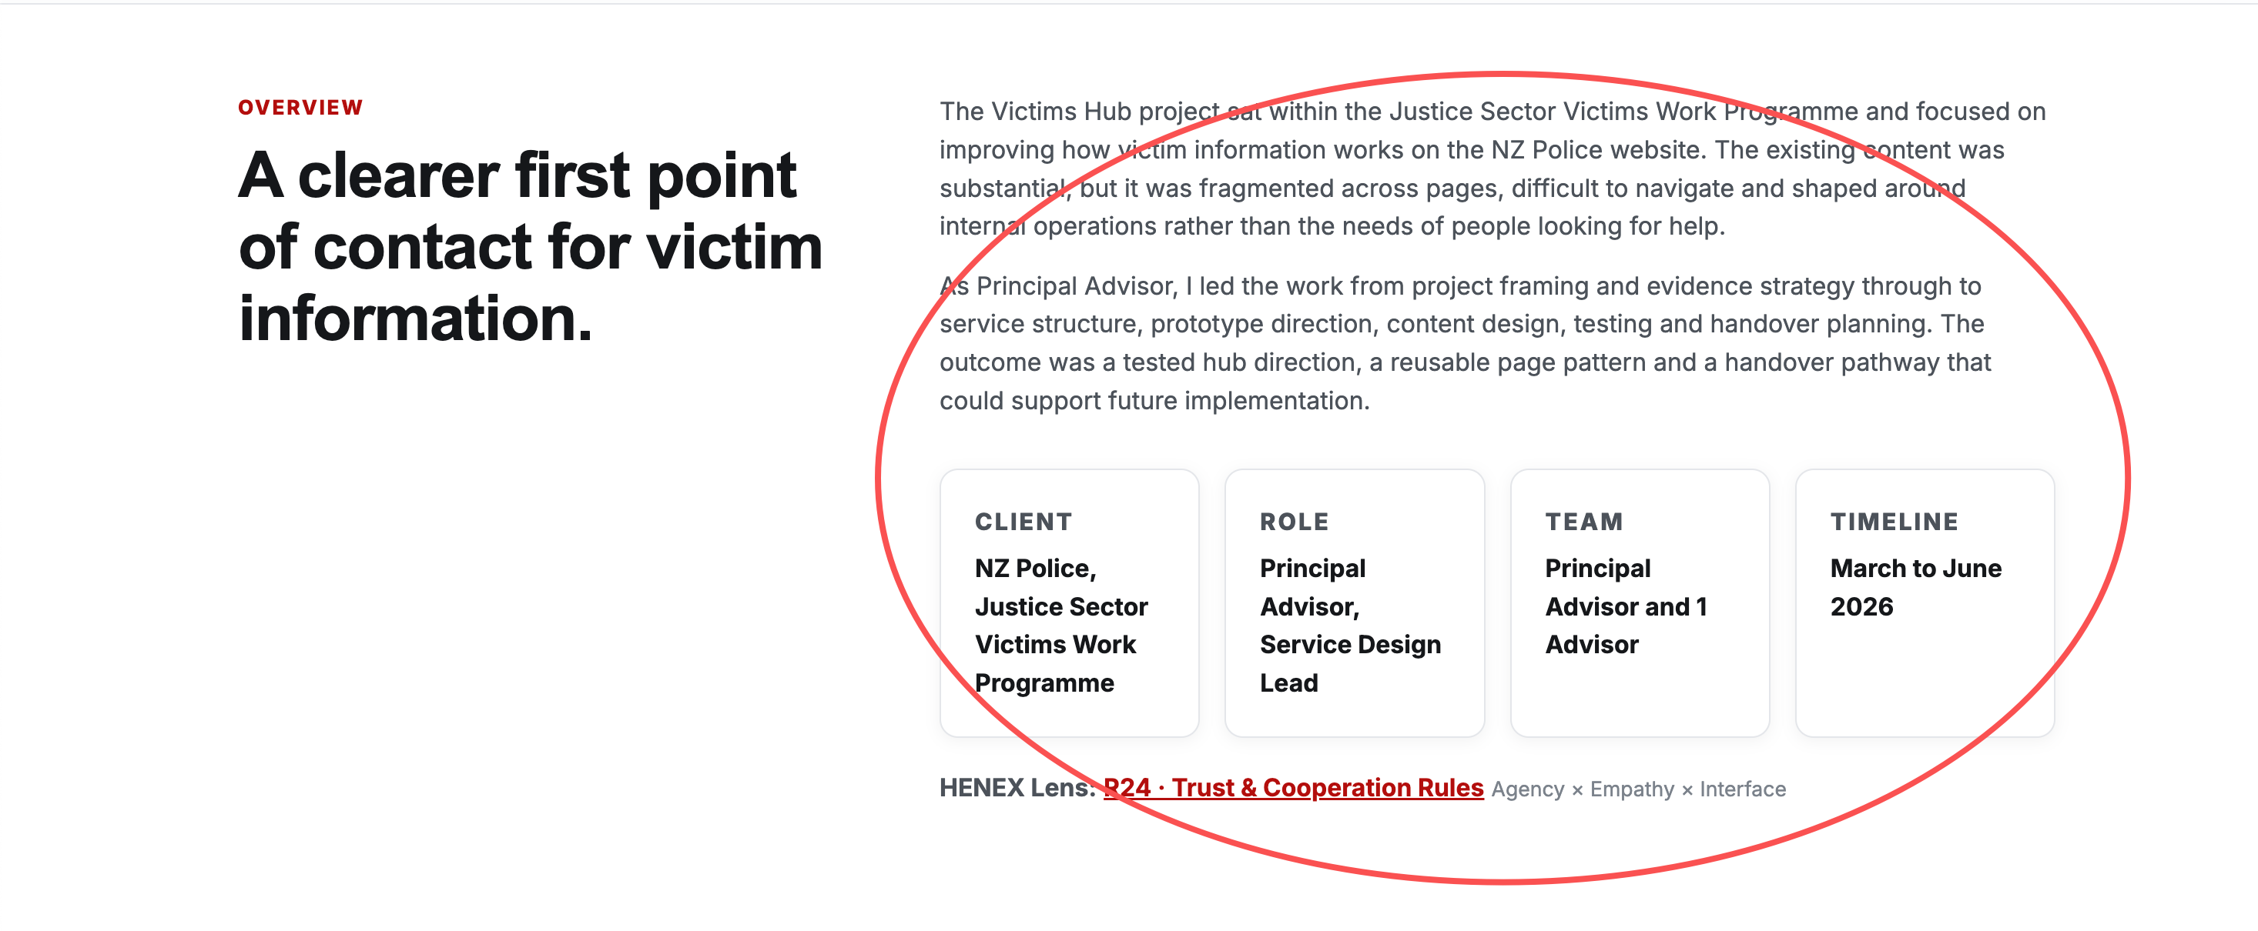

容器的规划有问题，这个图片应该宽度与上面文字同宽。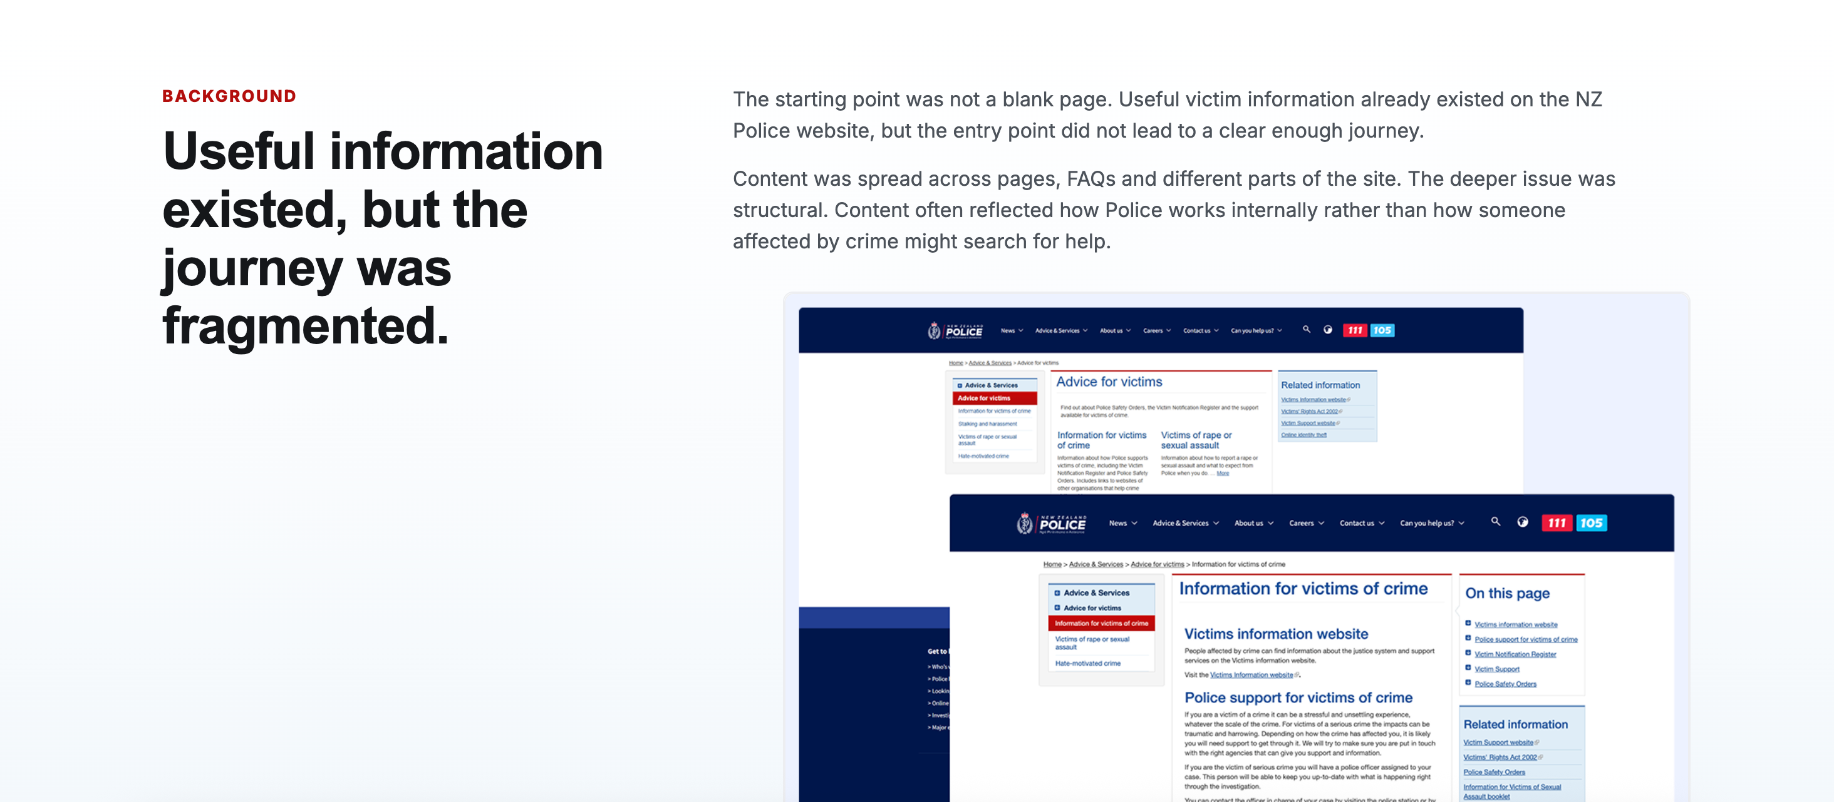

这版整体的内容，为什么卡片图片都是用的原页面的，我希望卡片涉及到icon的，都用参考页面的风格，我希望这部分继承过来。
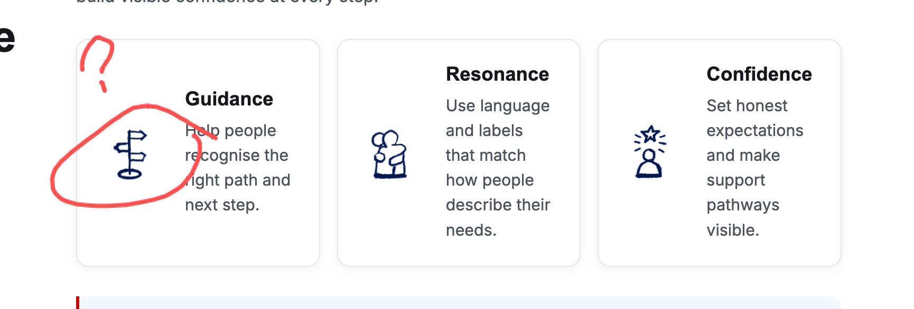

很多节之间，为什么没有分割开来，不是有背景色的规则么？不同节之间要区分。

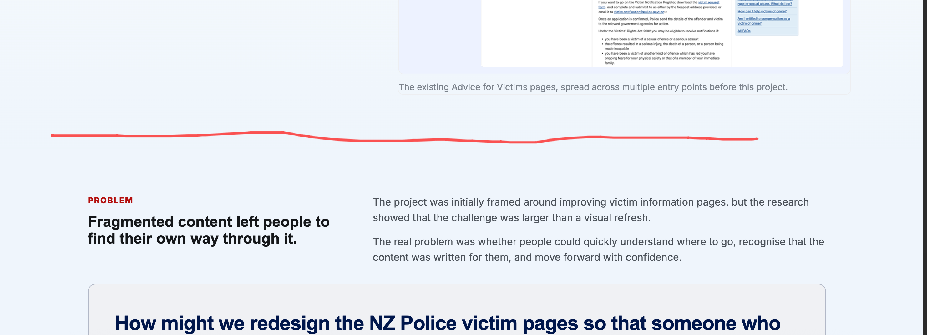

Influence部分，我希望以卡片的形式表达，区别是hover上去，边框有2nd主题色的变化。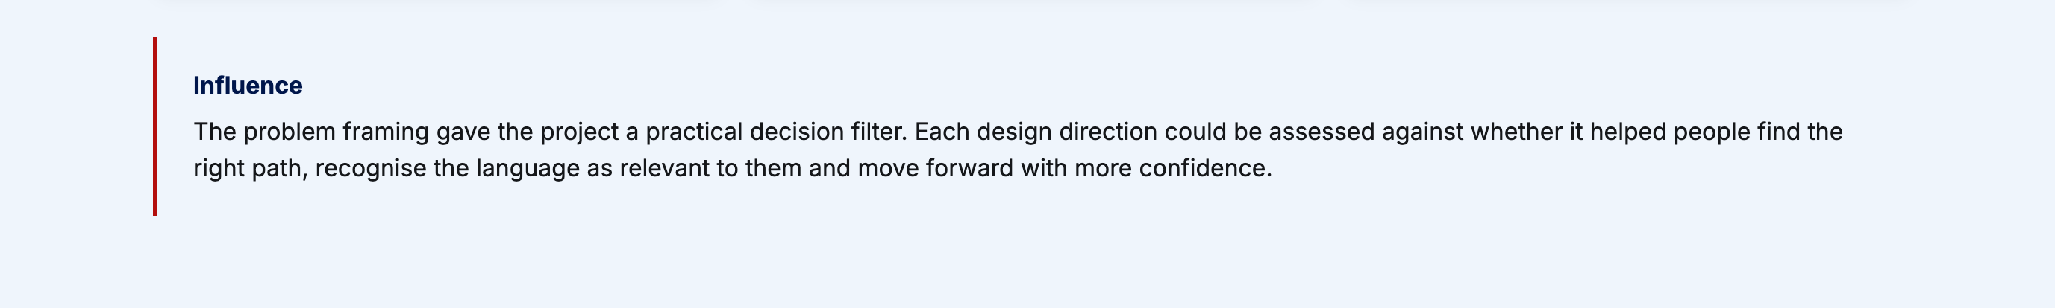

Problem部分，参考ash页面，应该是大的hmw字体，且有颜色变化。在vth里，这堆文字没有外框，横跨整个页面。三个卡片在下面，要加上icon。
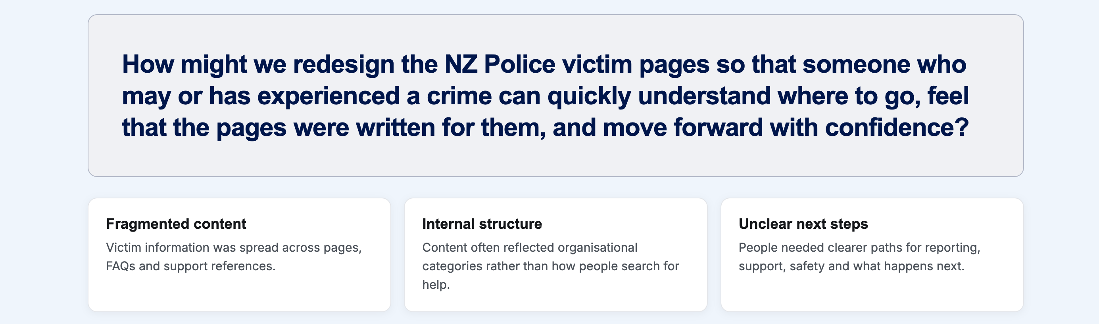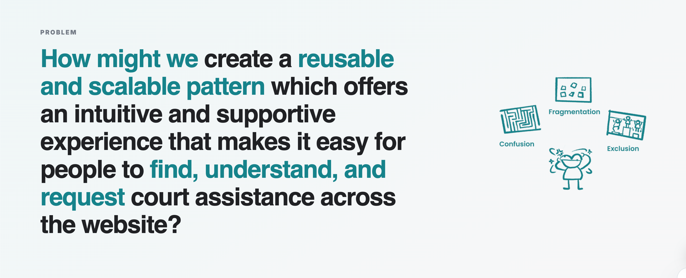

Solution我觉得按Vertical stack的布局，这三个卡片应该在下面然后横跨整个页面。我感觉你页面都没有参考master的布局规则，自己乱搞了。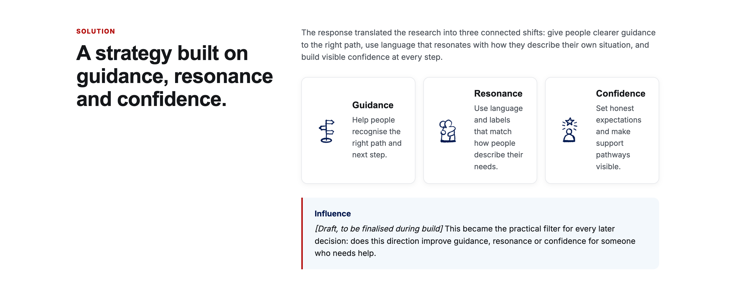

Outcome部分，布局也要上下排列，视频太小了，要撑满宽屏幕
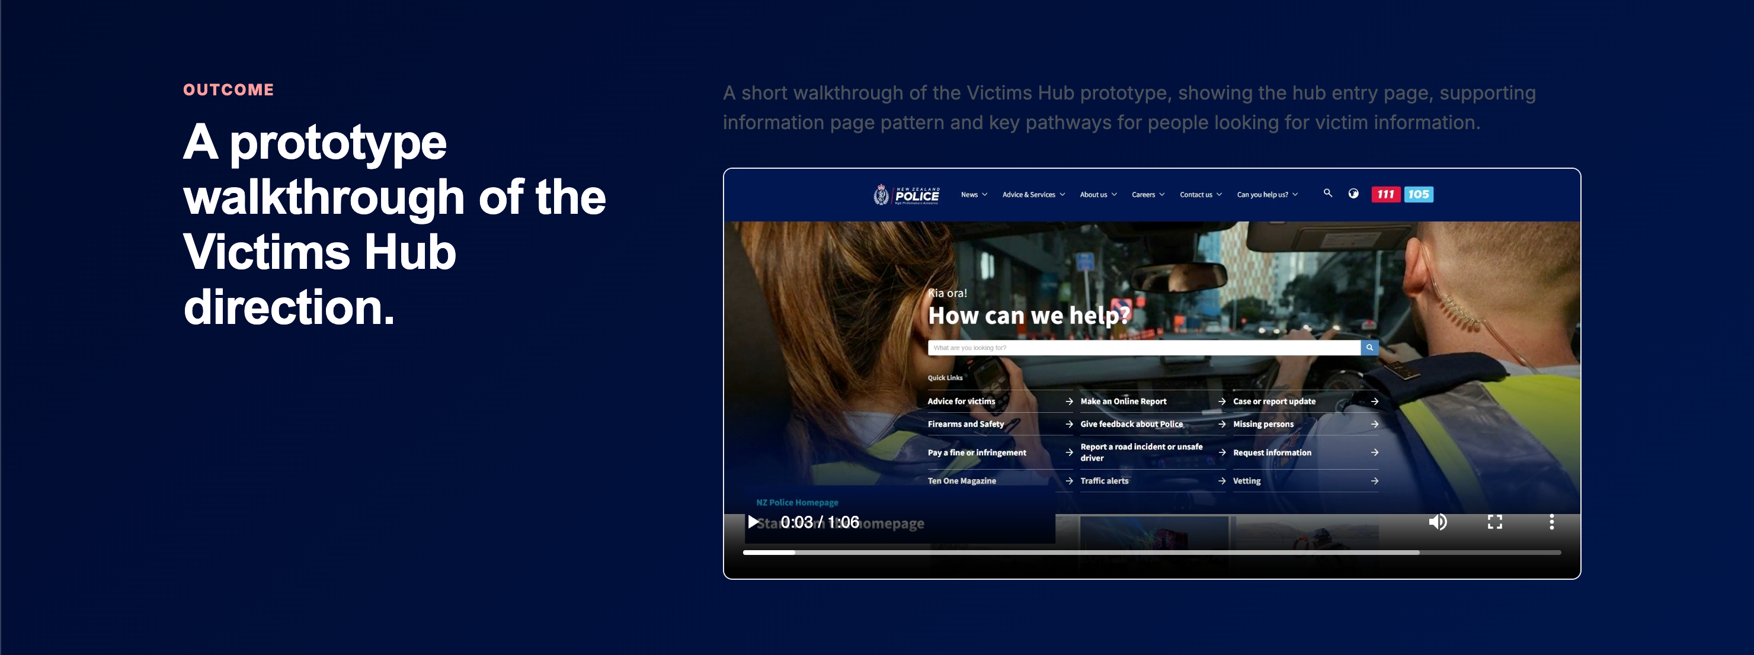

Contribution也要用上下布局
内容，要把原来的几个卡片的内容继承过来，不是排一个完全没见过的卡片样式。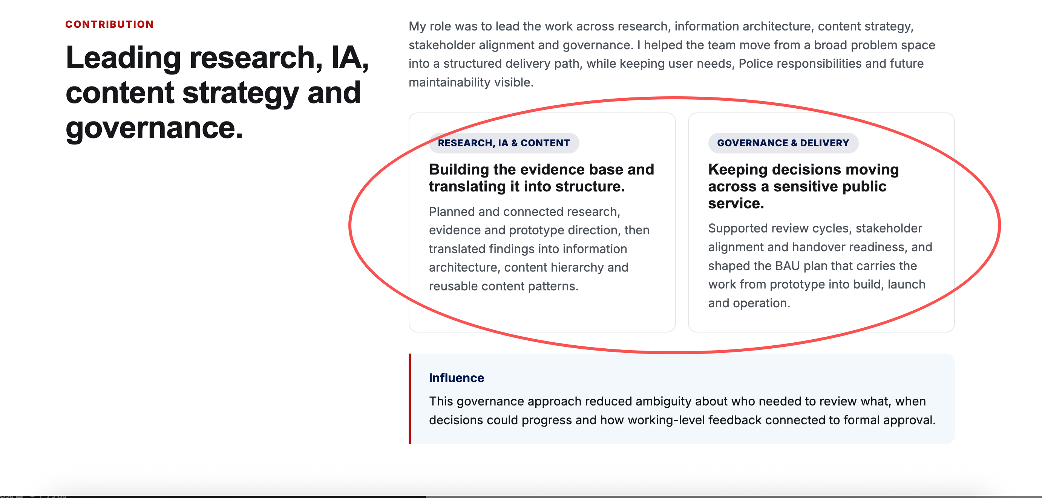

为什么整体的页面都是白色了，不是应该有个中性灰色么？不管是我原来的页面，还是参考页面。

Process的kicker为什么是灰色？跟的什么规则？
这个布局可以是左标题，右描述，下卡片的方式，为什么你用上下布局？
卡片内容不太好，1.不要序号。2.应该是一个标题（例如Research）+bullet point的方式。现在方式太啰嗦了。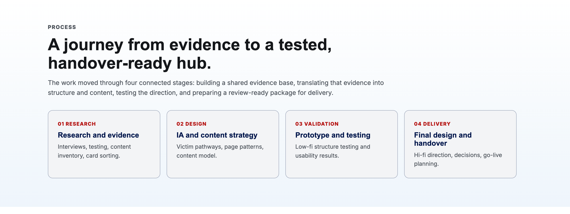

Research部分也是一样，要上下布局。用icon的卡，没有的要加回去。那9个卡片是principles，为什么你这些内容都要用原来的。参考页面写的好好的。你为什么要乱编？

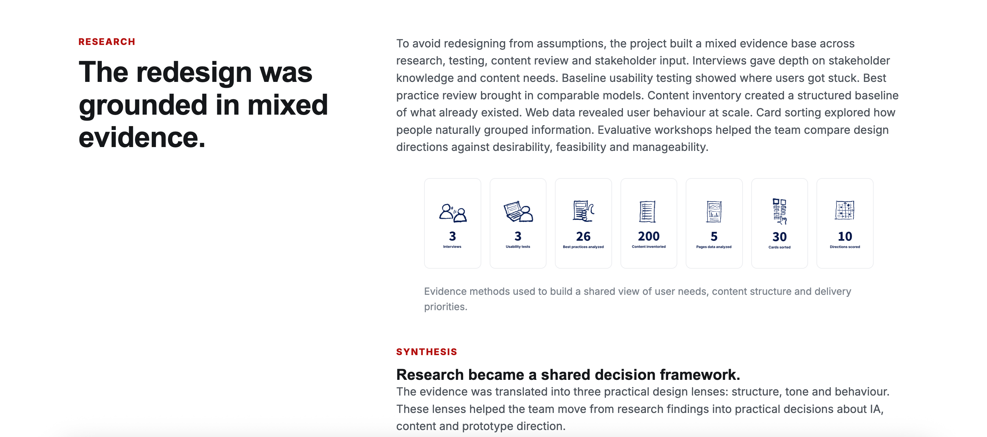

Ia用参考页面的，这个根本看不清。也没必要。又不能点击打开。这个图应该是参考页面的小图点击后可以看到这个架构的大图。Design部分的布局也是上下布局。基本上除了overview，background，其他部分都要是上下布局，你这是从哪里来的规则做的？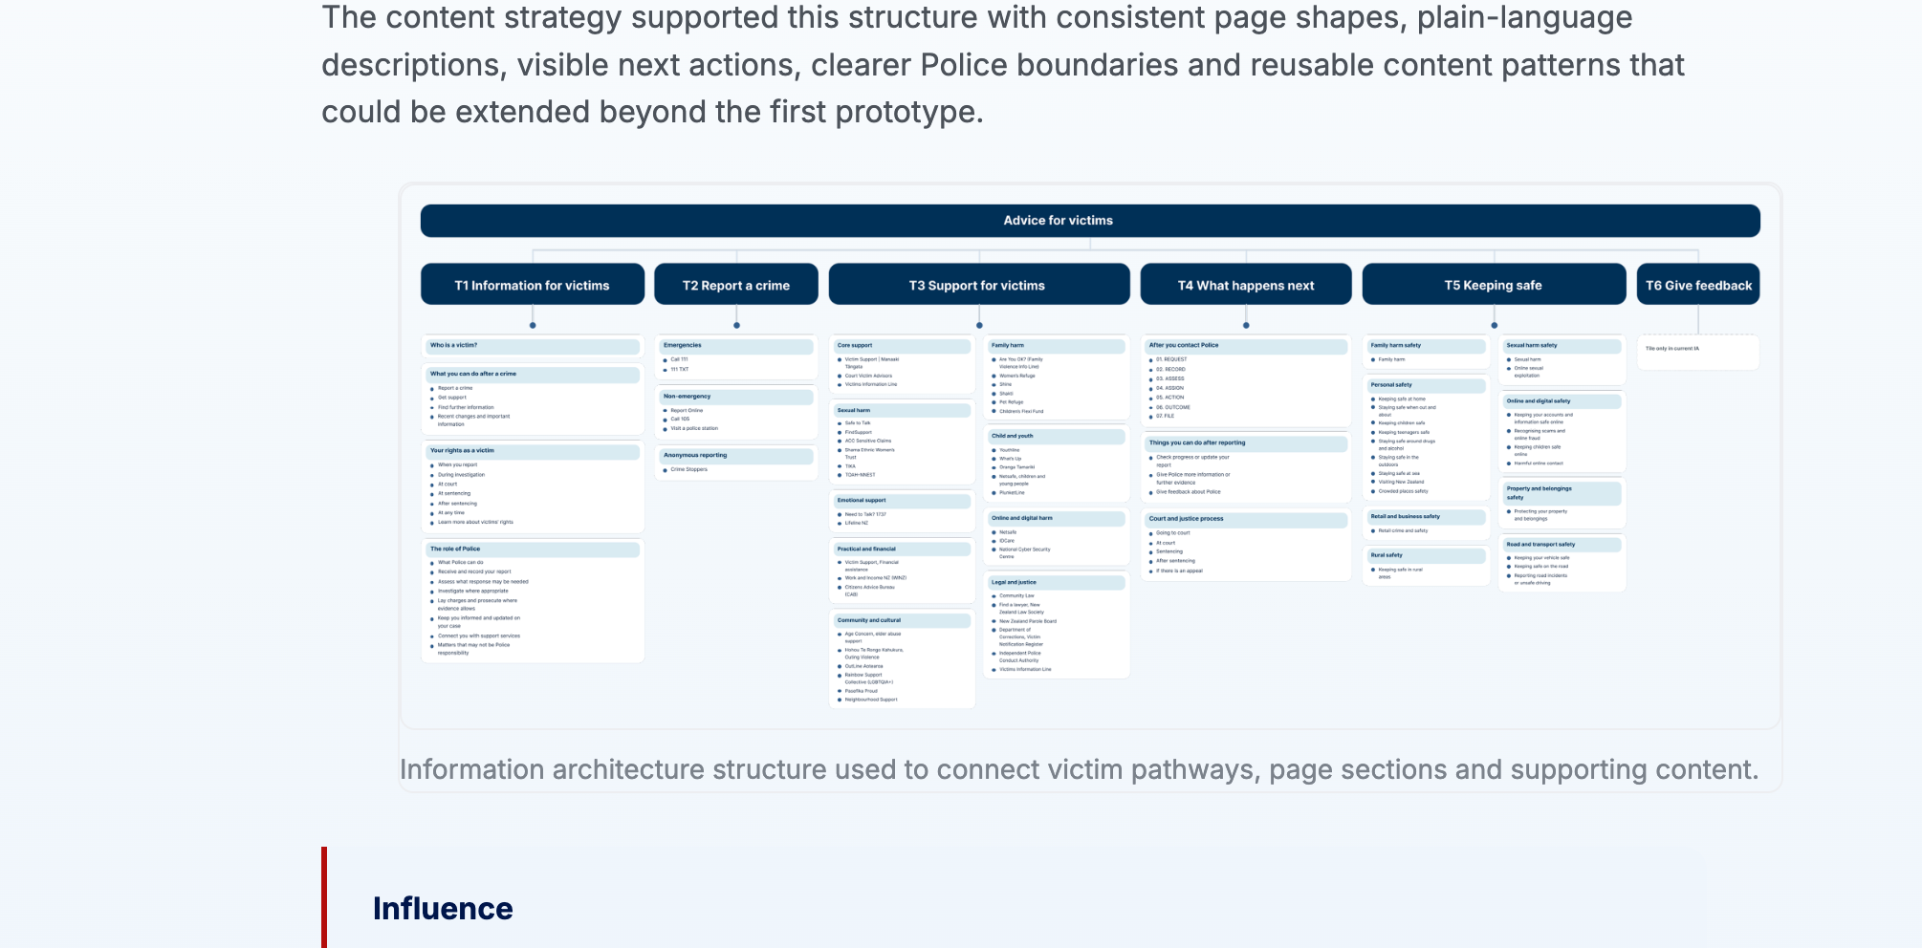

Validation为什么有这些tag？
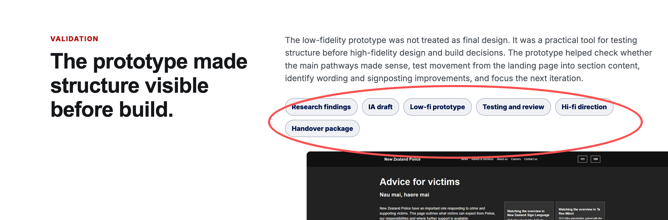

图片又对不齐，为什么乱排？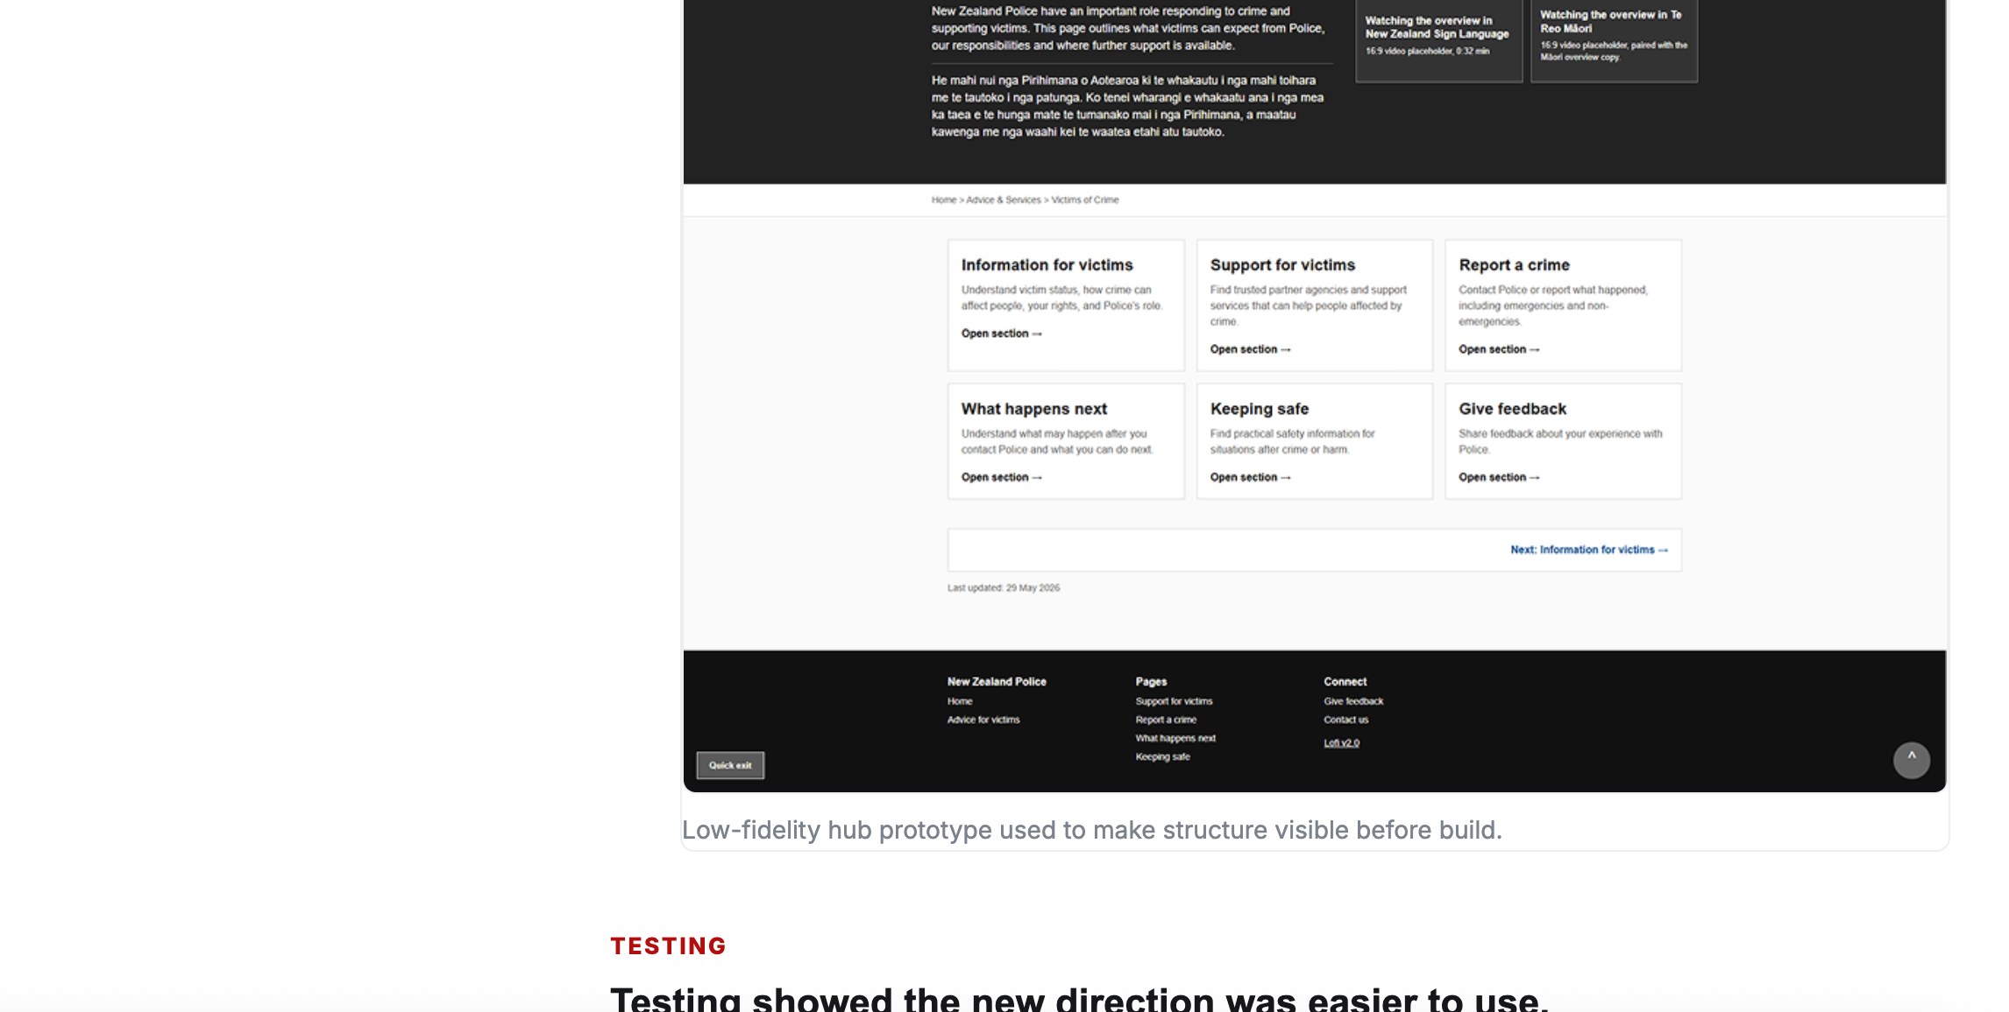

Testing参考参考页面的，另外有个变化，那几个数据卡片，放相对改善值，主要是第一个，要改成提高22.2，目前写法像改善了88.9，然后下面文字变成from 66.7% to 88.9%。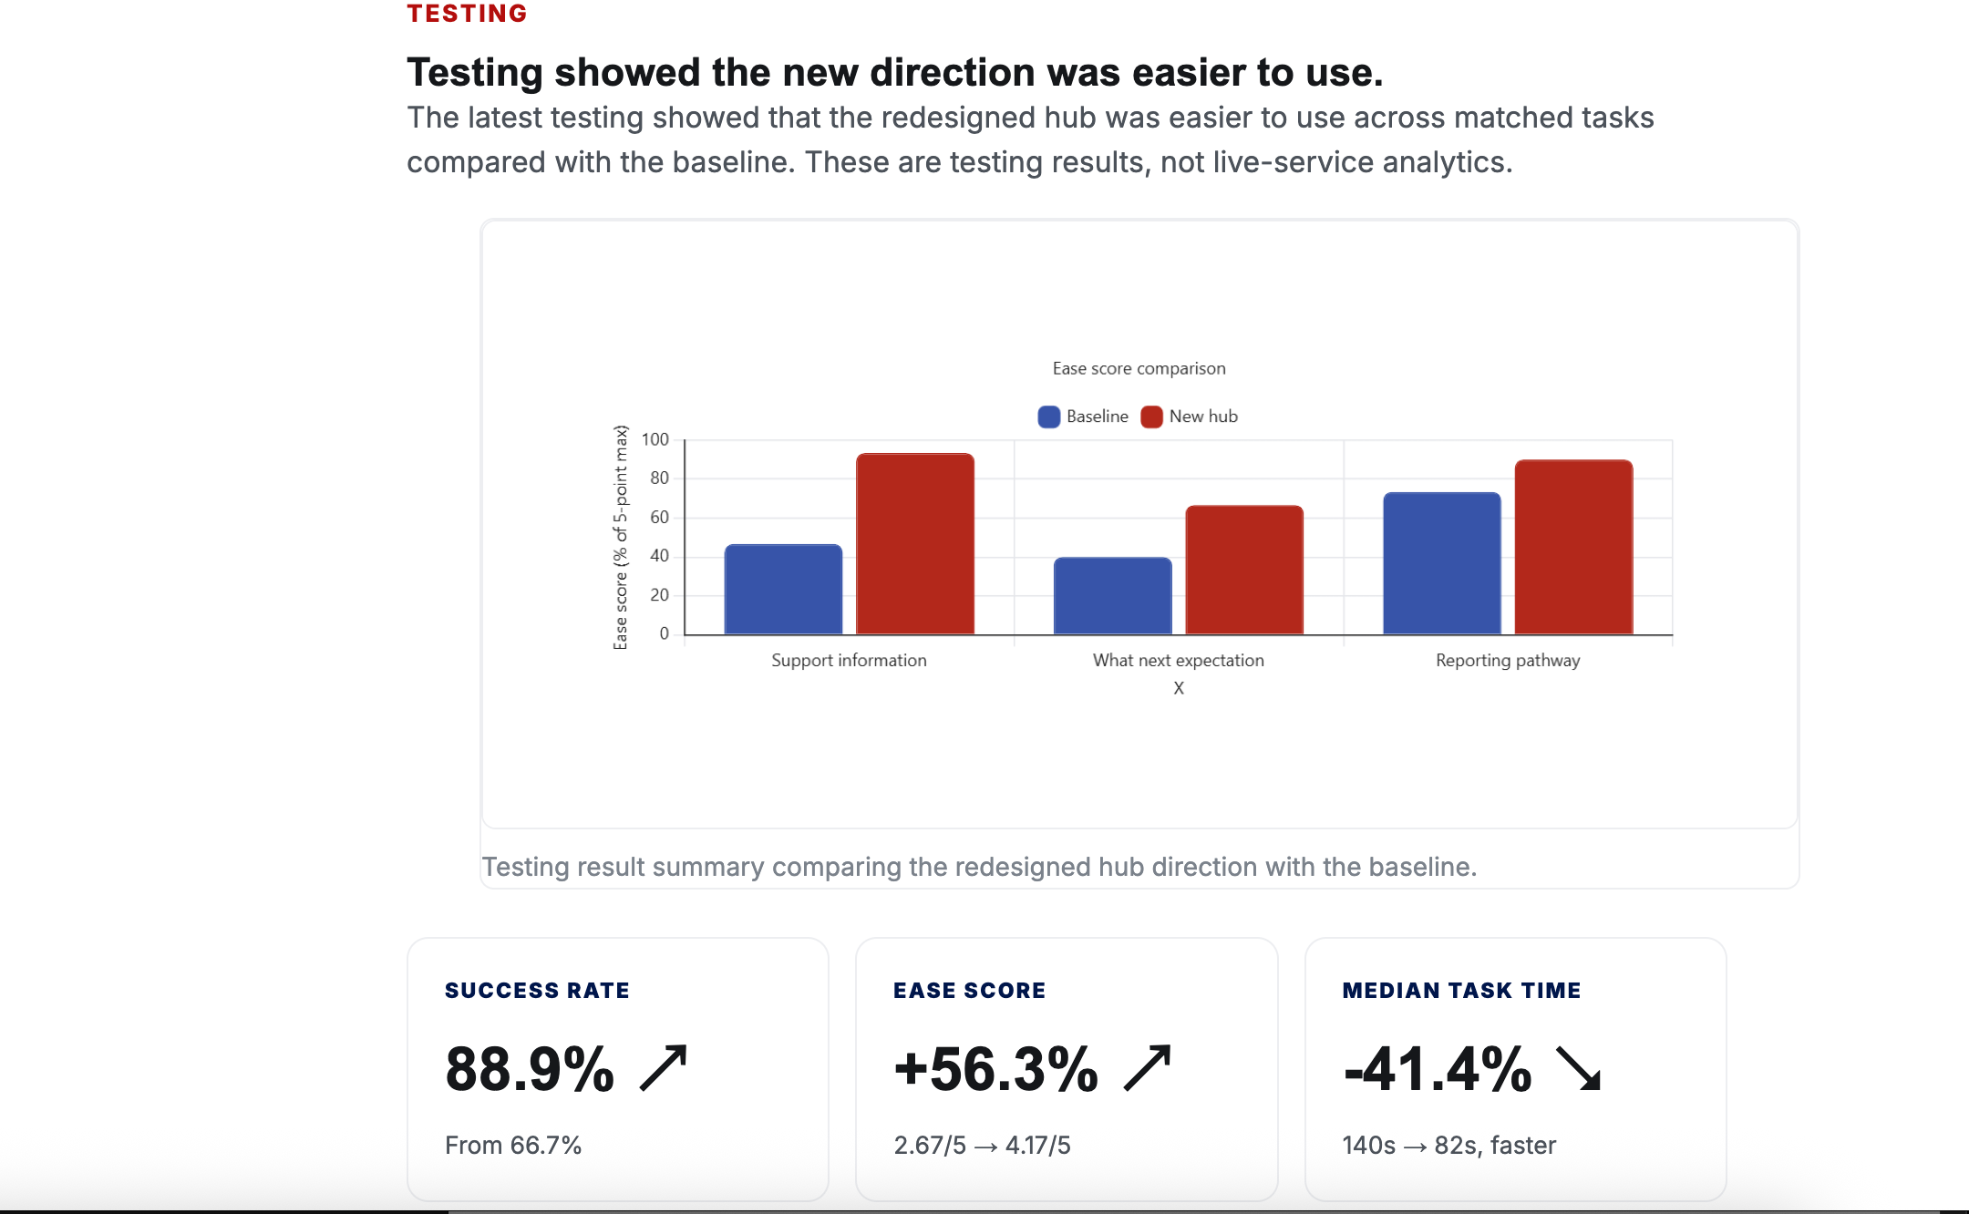
Delivery部分整体布局乱套。要把key decisions，Go-live and BAU planning剥离出来。delivery一开始就是hifi prototype，应该放内嵌的可以互动的页面而不是一张图片。搞太长没法看。然后接参考页面hifi后面那几个卡片，深色背景值出现在hifi的部分，后面接着是key decisions，背景是浅色渐变，内容卡片文字太多了，如果要放的话要放icon，然后精简文字。最后是Go-live and BAU planning，中性背景。

reflection应该是浅色渐变背景。
渐变的方式，为什么你改了，类似深色或浅色的渐变样式，除了颜色，应该参考原来全站其他页面的渐变方式。

Recipe，Agency × Empathy × Interface要换成下面三个胶囊tag，三个胶囊tag，要换成相应的node的主题色啊，human是蓝色，emotion红色，nature绿色。对应回philosophy，这个说了怎么没改。HENEX Method Recipe为什么是灰色，应该是红色啊。Primary Recipe和Secondary Recipe的字体颜色字号为什么不一致？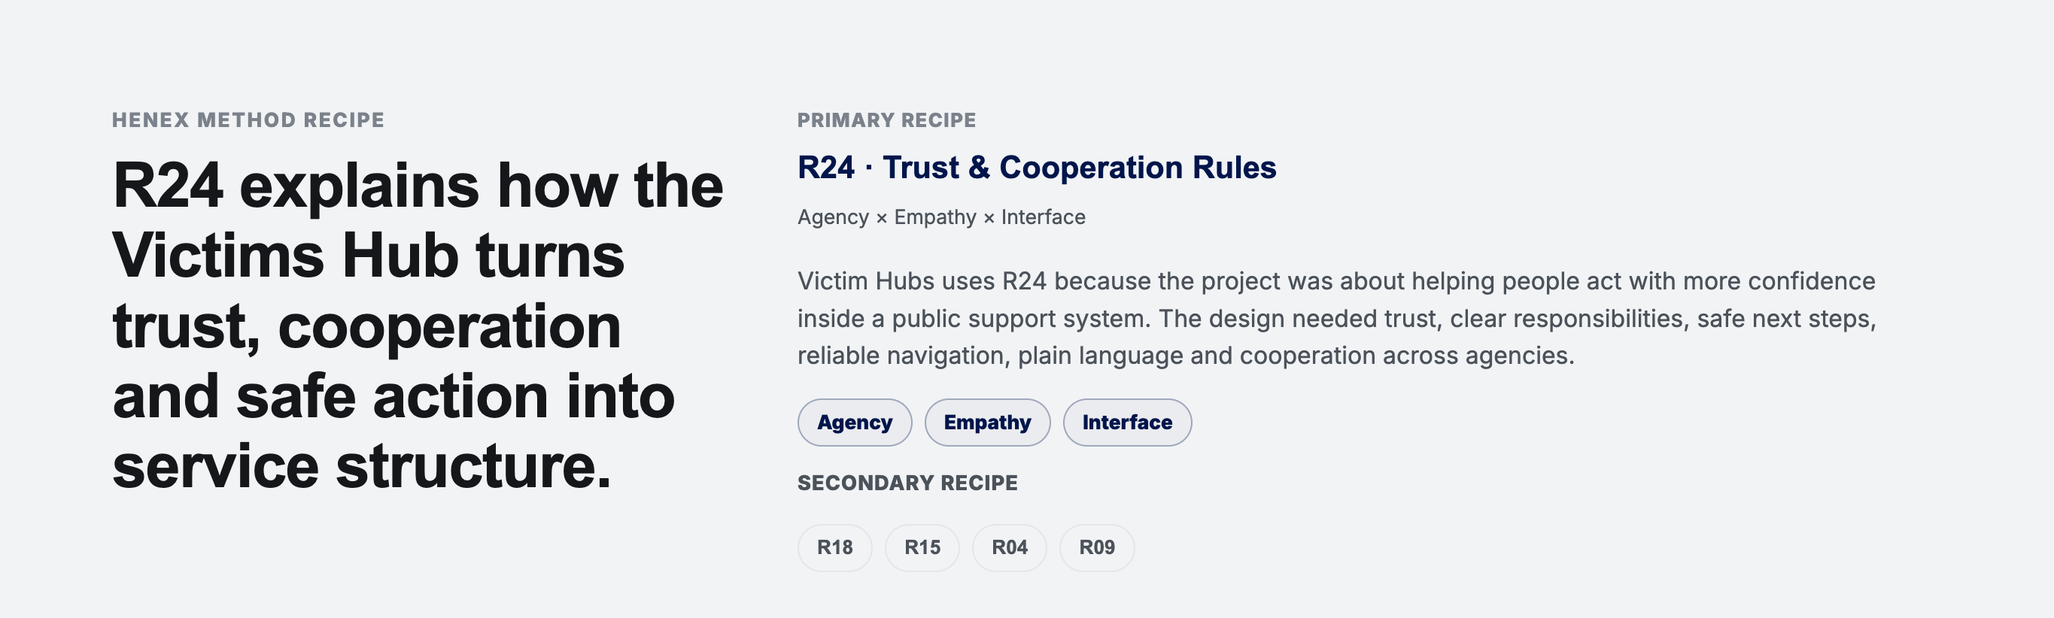

related projects应该是中性色，为什么是红色？各字体字号也不一样。

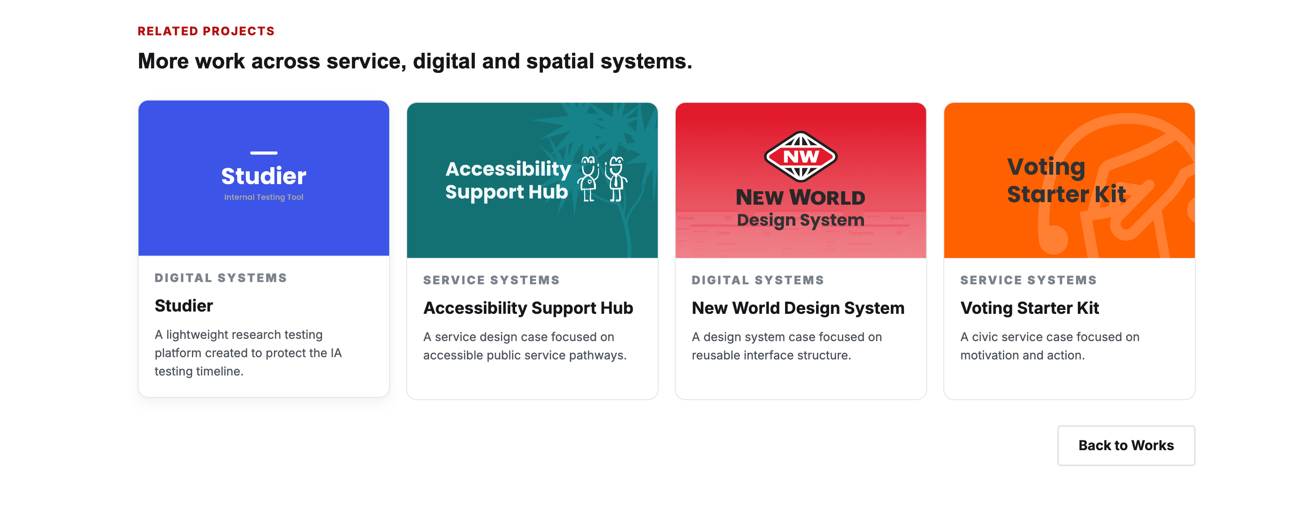

目前这个页面从内容和样式来说跟我们之前讨论的差异很大，你重新做一遍，有疑问的地方，问我，不要自作主张，浪费时间和token。
如果单独做一个页面有问题的话，你可以做到站里去，我用vs code预览，这样你可以加载对应需要加载的css和js文件。你看哪个效率更高，需要你的专业意见。

